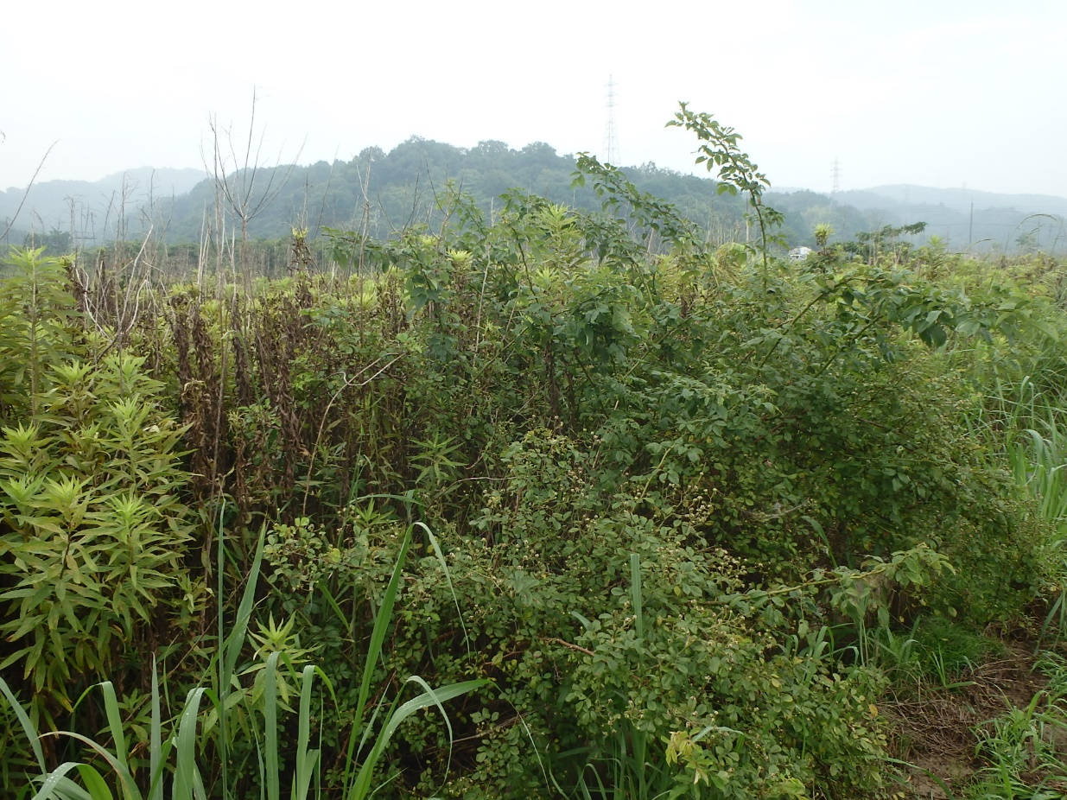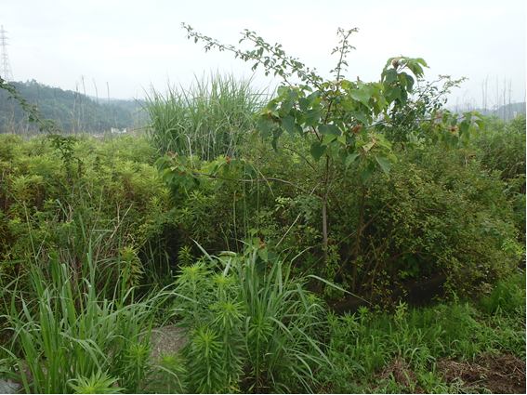

**長期間の耕作放棄により、多年生雑草や樹木が繁茂している**